技术报告公开信息表
表式号：BG31-01
一、用人单位基本信息
用人单位名称 | 广州发展碧辟油品有限公司 | 统一社会信用代码 | 91440115724826684E
检测报告编号 | 穗职检D2022024 | 检测任务编号 | D2022024
所属行业 | 危险化学品仓储 | 企业规模 | 中型
联系人姓名 | 吴灿驱 | 联系电话 | 15876373921
用人单位地址 | 广东省广州市南沙区环市大道北19号
二、技术服务项目组人员名单
技术服务机构 | 广州发展碧辟油品有限公司
项目负责人 | 陈琳
项目组成员 | 陈琳、杜伟佳
三、现场调查、现场采样、现场检测的专业技术人员名单、时间，用人单位陪同人
工作环节 | 时间 | 参与人员名单 | 用人单位陪同人
现场调查 | 7.26 | 陈琳、杜伟佳 | 吴灿驱
现场采样 | 10.14 | 陈琳、杜伟佳 | 吴灿驱
现场测量 | 10.14 | 陈琳、杜伟佳 | 吴灿驱
四、现场调查、现场采样、现场检测的图像影像
现场调查相片 | 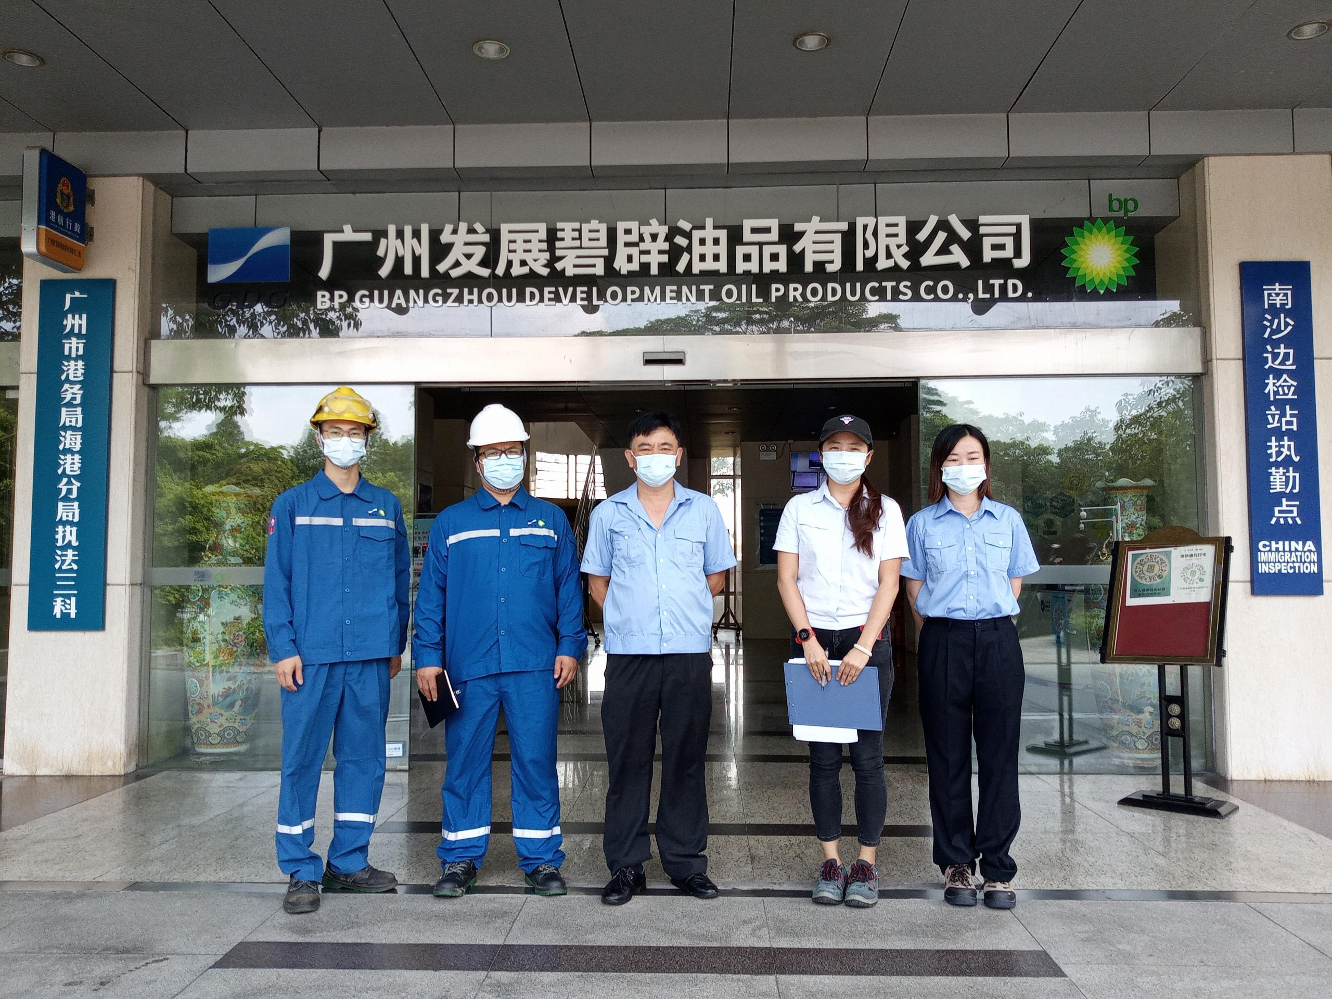
现场采样相片 | 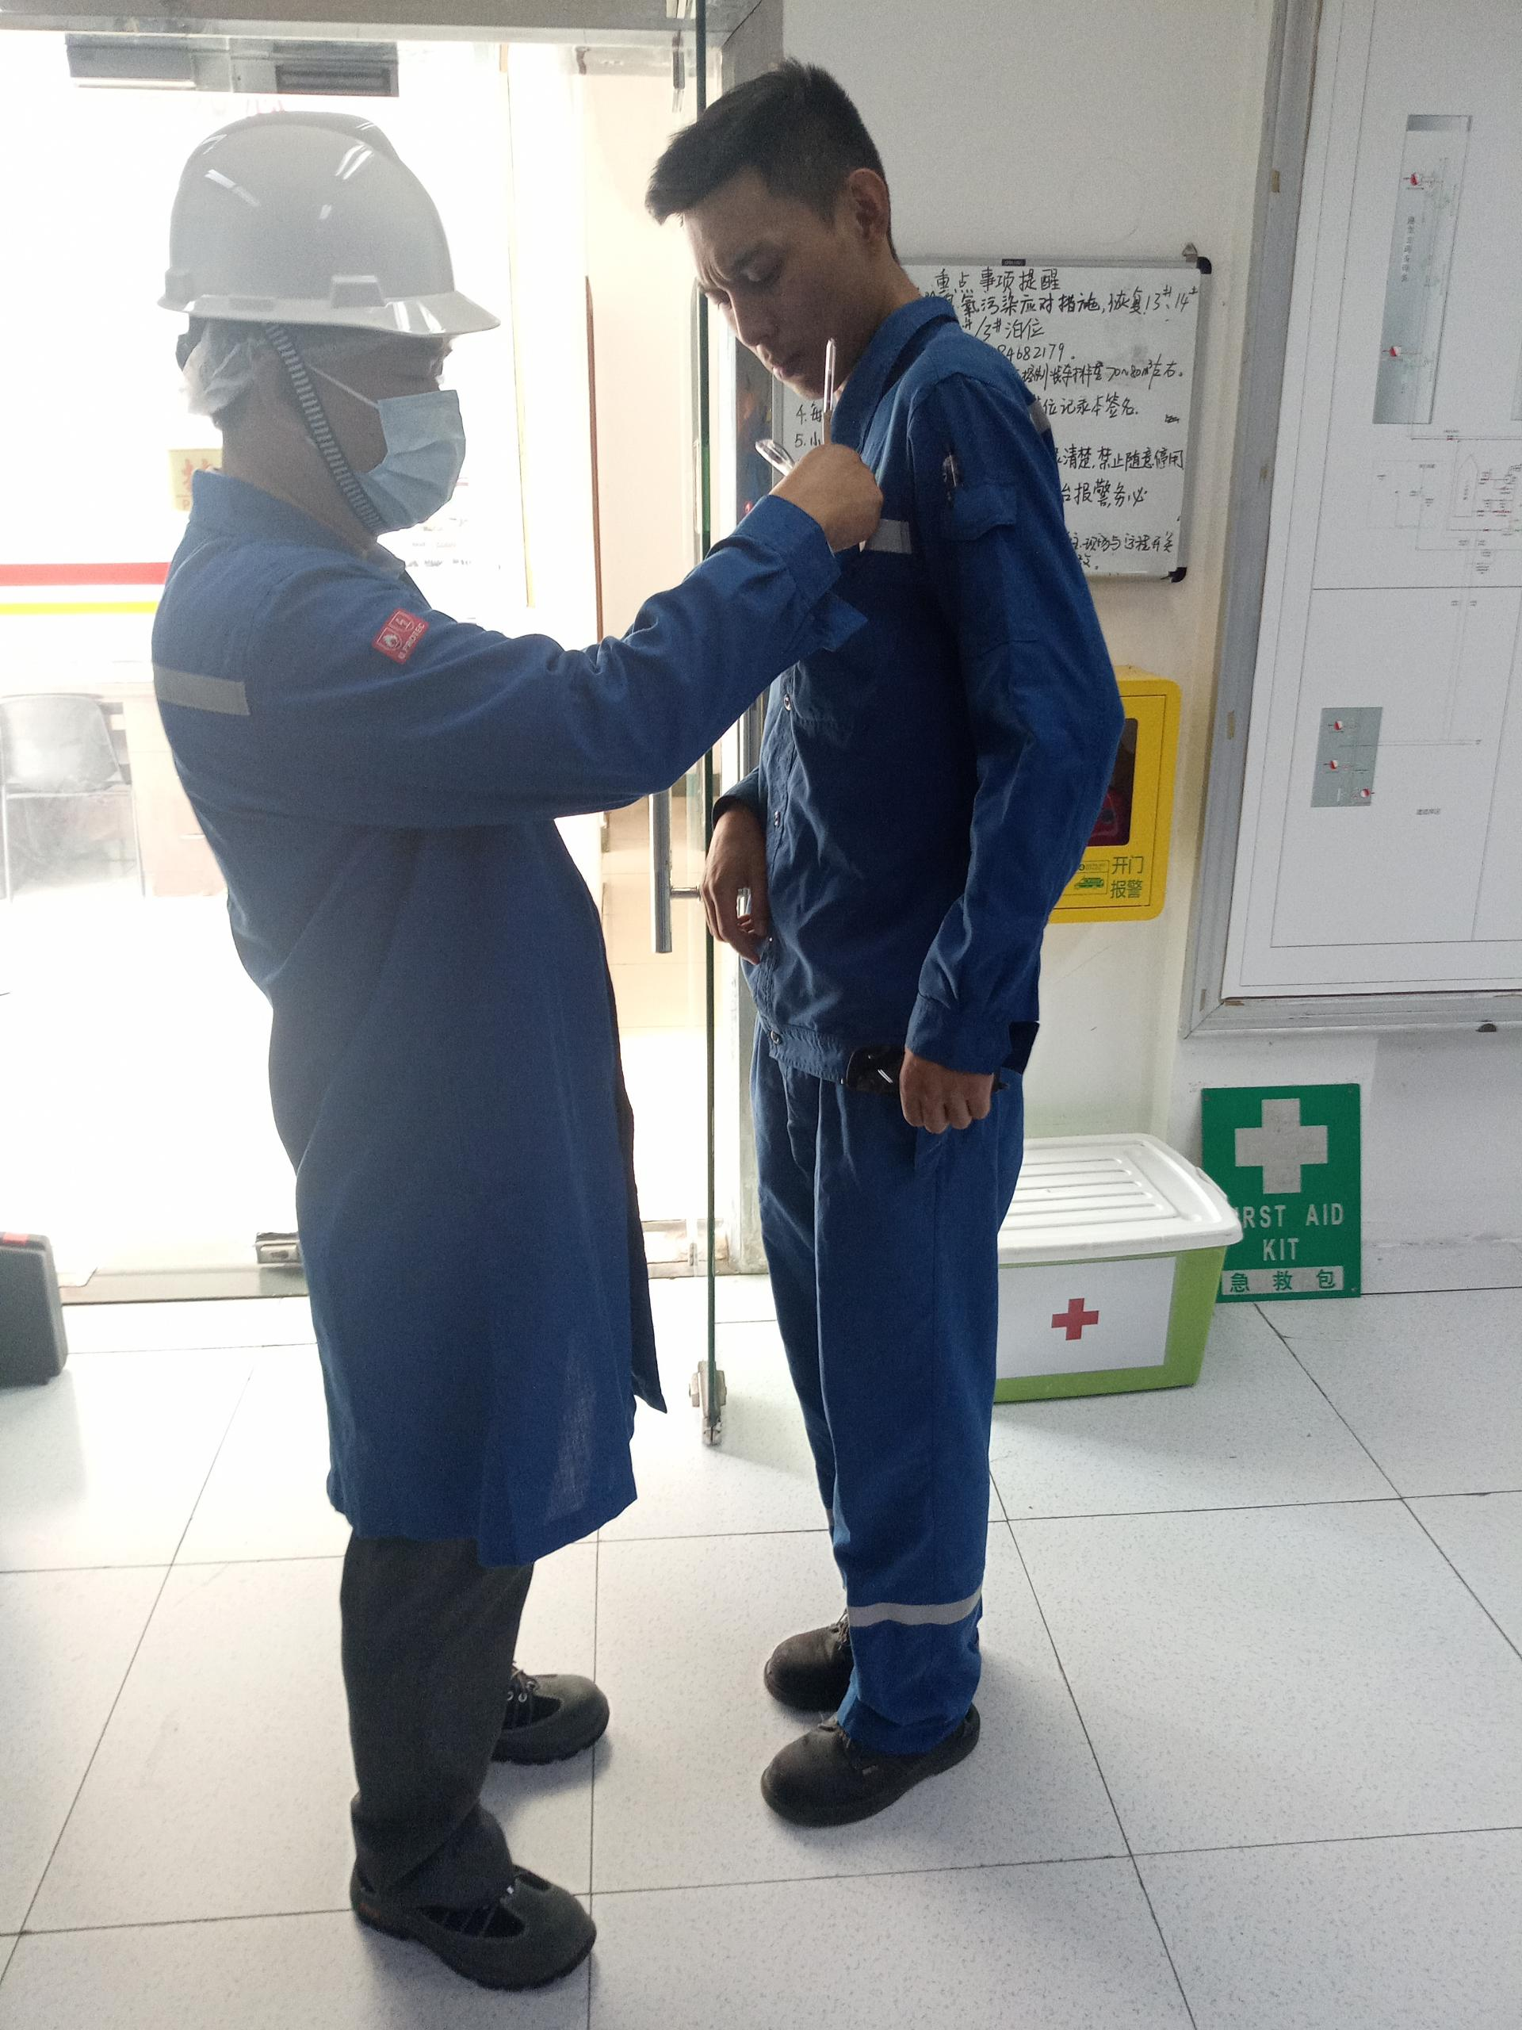
现场测量相片 | 